Análisis Cinemático de Mecanismos
Universidad de las Américas Puebla — Laboratorio de mecanismos

Práctica: Velocidad y aceleración del mecanismo biela-manivela (2da inversión)
Rodolfo Gerardo Romero Callejas — 183859
30 de septiembre de 2026

1. Introducción y objetivos
En la segunda inversión del mecanismo biela-manivela la manivela AB gira alrededor del pivote fijo A, mientras que el bloque deslizador B, articulado en el extremo de la manivela, se desplaza a lo largo de una barra guía que a su vez gira alrededor del pivote fijo C. A diferencia de la primera inversión (pistón), el eslabón que transmite el movimiento ya no se traslada sino que oscila, por lo que aparecen simultáneamente una velocidad relativa de deslizamiento y una velocidad angular de la guía, con su componente de Coriolis en la aceleración.
En este reporte se deduce la ecuación de lazo vectorial que gobierna la pose del mecanismo, se obtienen a partir de ella las ecuaciones de velocidad y de aceleración, se programan en Python para datos de entrada arbitrarios y se contrastan con una simulación de movimiento realizada en SolidWorks sobre un modelo CAD con las mismas dimensiones.

1.1 Objetivos
- Deducir la ecuación gobernante de la pose del mecanismo y, a partir de ella, las expresiones de velocidad y aceleración de cada eslabón.
- Programar las ecuaciones de velocidad y de aceleración obtenidas.
- Diseñar el programa para que funcione con datos de entrada arbitrarios ingresados por el usuario.
- Simular el mecanismo y mostrar las gráficas de velocidad y aceleración resultantes.
- Comparar los resultados numéricos (simulación en SolidWorks) con los analíticos (programa en Python).
- Establecer conclusiones.

2. Formulación matemática y deducciones

2.1 Geometría y sistema de coordenadas
El pivote A se toma como origen del sistema de referencia. El pivote C se encuentra sobre el eje horizontal, a la derecha de A, a una distancia fija L₃. Los vectores de posición del lazo son:
- R₁: de A a B (manivela), de longitud constante L₁ y ángulo θ₁ (variable de entrada).
- R₃: de C a A (bancada), de longitud L₃ y ángulo fijo θ₃ = 180°.
- R₂: de C a B (guía), de longitud variable L₂ (distancia del deslizador al pivote C) y ángulo θ₂.
Las incógnitas son L₂ y θ₂; la entrada es θ₁(t). Las cantidades de velocidad y aceleración se denotan con ω_{i} = dθ_{i}/dt, α_{i} = d²θ_{i}/dt², L̇₂ = dL₂/dt y L̈₂ = d²L₂/dt².

2.2 Ecuación de lazo vectorial (posición)
El lazo vectorial cerrado A → B → C → A se escribe como R₁ + R₃ = R₂. En forma compleja, con θ₃ = 180° (cos 180° = −1, sen 180° = 0):
L₁(cos θ₁ + i sen θ₁) + L₃(cos 180° + i sen 180°) = L₂(cos θ₂ + i sen θ₂) (1)
L₁(cos θ₁ + i sen θ₁) − L₃ = L₂(cos θ₂ + i sen θ₂) (2)
Separando en componentes horizontal (î) y vertical (ĵ) se obtiene la ecuación gobernante de la pose:
î: L₁ cos θ₁ − L₃ = L₂ cos θ₂ (3)
ĵ: L₁ sen θ₁ = L₂ sen θ₂ (4)
Para L₁ < L₃ la manivela gira completa y la guía oscila alrededor de θ₂ = 180° con amplitud arcsen(L₁/L₃); la longitud L₂ varía entre L₃ − L₁ y L₃ + L₁. Explícitamente, L₂ = √[L₁² + L₃² − 2L₁L₃ cos θ₁].

2.3 Matriz jacobiana
Escribiendo el sistema como F(x) = 0 con x = [L₂, θ₂]^{T}:
F₁ = L₁ sen θ₁ − L₂ sen θ₂ (5)
F₂ = L₁ cos θ₁ − L₃ − L₂ cos θ₂ (6)
La matriz jacobiana 2×2 es:
J = [ ∂F₁/∂L₂ ∂F₁/∂θ₂ ; ∂F₂/∂L₂ ∂F₂/∂θ₂ ] = [ −sen θ₂ −L₂ cos θ₂ ; −cos θ₂ L₂ sen θ₂ ] (7)
Su determinante es det J = L₂(sen²θ₂ + cos²θ₂) = L₂, por lo que el sistema sólo se vuelve singular si L₂ = 0, es decir, cuando B coincide con C (posible únicamente si L₁ = L₃).

2.4 Ecuaciones de velocidad
Derivando las Ecs. (3) y (4) respecto al tiempo (L₁, L₃ y θ₃ son constantes y L₂ sí varía):
î: −L₁ ω₁ sen θ₁ = L̇₂ cos θ₂ − L₂ ω₂ sen θ₂ (8)
ĵ: L₁ ω₁ cos θ₁ = L̇₂ sen θ₂ + L₂ ω₂ cos θ₂ (9)
En forma matricial, con las incógnitas [L̇₂, ω₂]^{T}:
[ sen θ₂ L₂ cos θ₂ ; cos θ₂ −L₂ sen θ₂ ] · [ L̇₂ ; ω₂ ] = [ L₁ ω₁ cos θ₁ ; −L₁ ω₁ sen θ₁ ] (10)
Resolviendo el sistema se obtiene en forma cerrada:
L̇₂ = −L₁ ω₁ sen(θ₁ − θ₂) ω₂ = L₁ ω₁ cos(θ₁ − θ₂) / L₂ (11)

2.5 Ecuaciones de aceleración
Derivando por segunda vez (con α₁ = dω₁/dt):
î: −L₁(α₁ sen θ₁ + ω₁² cos θ₁) = L̈₂ cos θ₂ − 2L̇₂ ω₂ sen θ₂ − L₂ α₂ sen θ₂ − L₂ ω₂² cos θ₂ (12)
ĵ: L₁(α₁ cos θ₁ − ω₁² sen θ₁) = L̈₂ sen θ₂ + 2L̇₂ ω₂ cos θ₂ + L₂ α₂ cos θ₂ − L₂ ω₂² sen θ₂ (13)
Con las incógnitas [L̈₂, α₂]^{T} la matriz de coeficientes es la misma que en velocidad:
[ sen θ₂ L₂ cos θ₂ ; cos θ₂ −L₂ sen θ₂ ] · [ L̈₂ ; α₂ ] = [ b₁ ; b₂ ] (14)
b₁ = L₁(α₁ cos θ₁ − ω₁² sen θ₁) − 2L̇₂ ω₂ cos θ₂ + L₂ ω₂² sen θ₂
b₂ = −L₁(α₁ sen θ₁ + ω₁² cos θ₁) + 2L̇₂ ω₂ sen θ₂ + L₂ ω₂² cos θ₂

2.6 Velocidad y aceleración del punto B
El punto B pertenece a la manivela (giro alrededor de A) y, a la vez, se mueve sobre la guía. Por la manivela:
v_{B} = L₁ ω₁ (−sen θ₁ î + cos θ₁ ĵ) (15)
a_{B} = −L₁(α₁ sen θ₁ + ω₁² cos θ₁) î + L₁(α₁ cos θ₁ − ω₁² sen θ₁) ĵ (16)
Por la guía (componentes radial e_{r} y tangencial e_{θ} respecto a C), las mismas cantidades deben resultar de:
v_{B} = L̇₂ e_{r} + L₂ ω₂ e_{θ} (17)
a_{B} = (L̈₂ − L₂ ω₂²) e_{r} + (L₂ α₂ + 2L̇₂ ω₂) e_{θ} (18)
Esta doble expresión sirve como verificación interna de las ecuaciones deducidas: en el programa ambas formas coinciden hasta el error de redondeo (≈10⁻¹¹) en todos los instantes simulados. Además, v_{B} es la cantidad que entrega directamente SolidWorks como velocidad lineal de la articulación B, por lo que es la que se compara en la Sección 5.

3. Método numérico y programa
La posición se obtiene con el método multivariable de Newton-Raphson, x^{k+1} = x^{k} − J(x^{k})⁻¹ F(x^{k}), que se detiene cuando ‖Δx‖ < 10⁻¹⁰. Como estimado inicial de cada instante se usa la geometría directa de B, de modo que el método converge en una o dos iteraciones y permanece siempre en la rama física L₂ > 0. Con la pose conocida, la velocidad y la aceleración se obtienen resolviendo dos veces el mismo sistema lineal 2×2 de las Secs. 2.4 y 2.5 (primero [L̇₂, ω₂] y después [L̈₂, α₂]).
El programa (Apéndice A) solicita por teclado los datos del usuario —L₁, L₃, velocidad de la manivela en rpm, ángulo inicial θ₁, tiempo total y paso de tiempo— y cada dato tiene un valor por defecto que se acepta con Enter (los del mecanismo de esta práctica). Genera las gráficas de posición, velocidad y aceleración y, opcionalmente, compara con los archivos CSV exportados de SolidWorks. Al ingresar L₁ = L₃ el programa avisa de la singularidad L₂ = 0.
Flujo del programa: (1) lectura de datos; (2) para cada instante t: θ₁ = θ_{1,0} + ω₁t; (3) Newton-Raphson → L₂, θ₂; (4) sistema de velocidad → L̇₂, ω₂; (5) sistema de aceleración → L̈₂, α₂; (6) v_{B}, a_{B}; (7) gráficas y comparación.

4. Modelo y simulación

4.1 Dimensiones del mecanismo (SolidWorks)
Las longitudes se midieron en el modelo CAD con la herramienta de medición (ver Figuras 1 a 3). La longitud de la bancada se obtiene de la diferencia de coordenadas X de los pivotes: L₃ = 897.13 − 764.25 = 132.88 mm (ambos pivotes a Y = 1055.29 mm, Fig. 1 y Fig. 2).
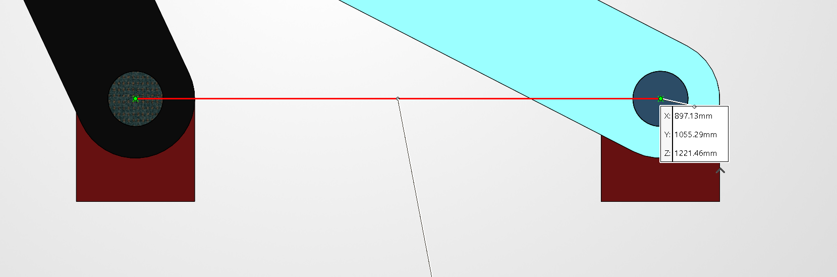
Figura 1. Pivote C (X = 897.13 mm, Y = 1055.29 mm) y línea de bancada AC a la misma altura.
La manivela (Fig. 2) presenta ΔX = 42.44 mm, ΔY = 90.55 mm y ΔZ = 60 mm; el valor Dist = 116.62 mm es la distancia espacial, que incluye el desfase de 60 mm entre planos del ensamble. La longitud plana del eslabón es L₁ = √(42.44² + 90.55²) = 100.00 mm (comprobación: √(100² + 60²) = 116.62 mm).
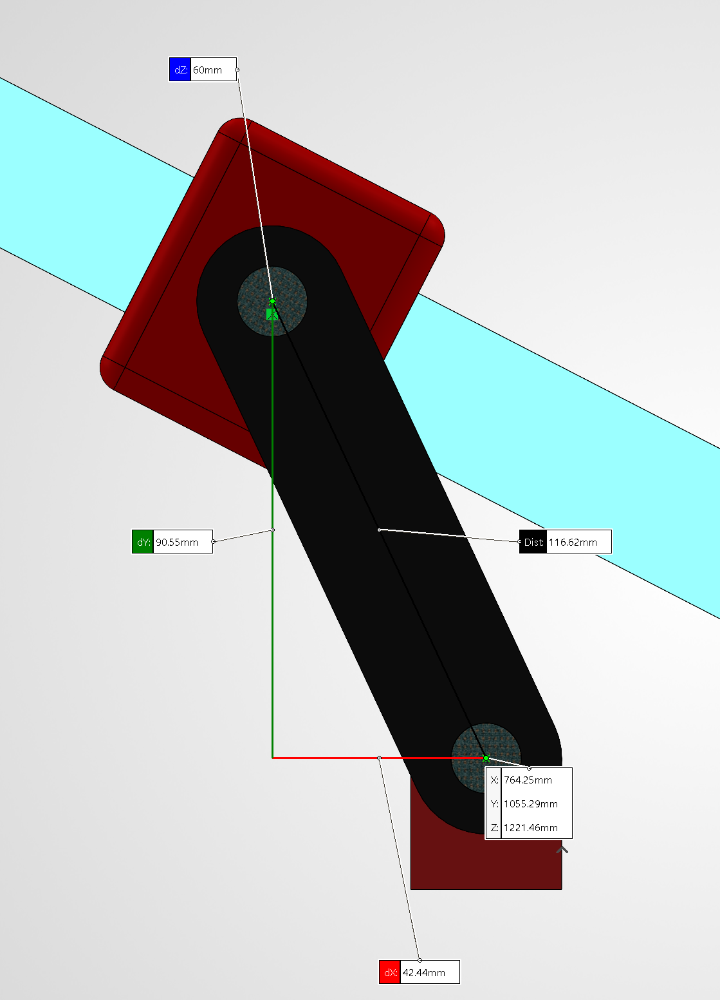
Figura 2. Medición de la manivela AB: ΔX = 42.44 mm, ΔY = 90.55 mm, ΔZ = 60 mm, Dist = 116.62 mm; pivote A en X = 764.25 mm.
Para la misma posición (Fig. 3), la distancia espacial de C a B es 206.24 mm, que proyectada al plano da L₂ = √(206.24² − 60²) = 197.32 mm. Con las ecuaciones del Cap. 2 y θ₁ = atan2(90.55, −42.44) = 115.11° se obtiene L₂ = 197.32 mm y θ₂ = 152.68°, lo que valida la ecuación de posición frente al CAD.
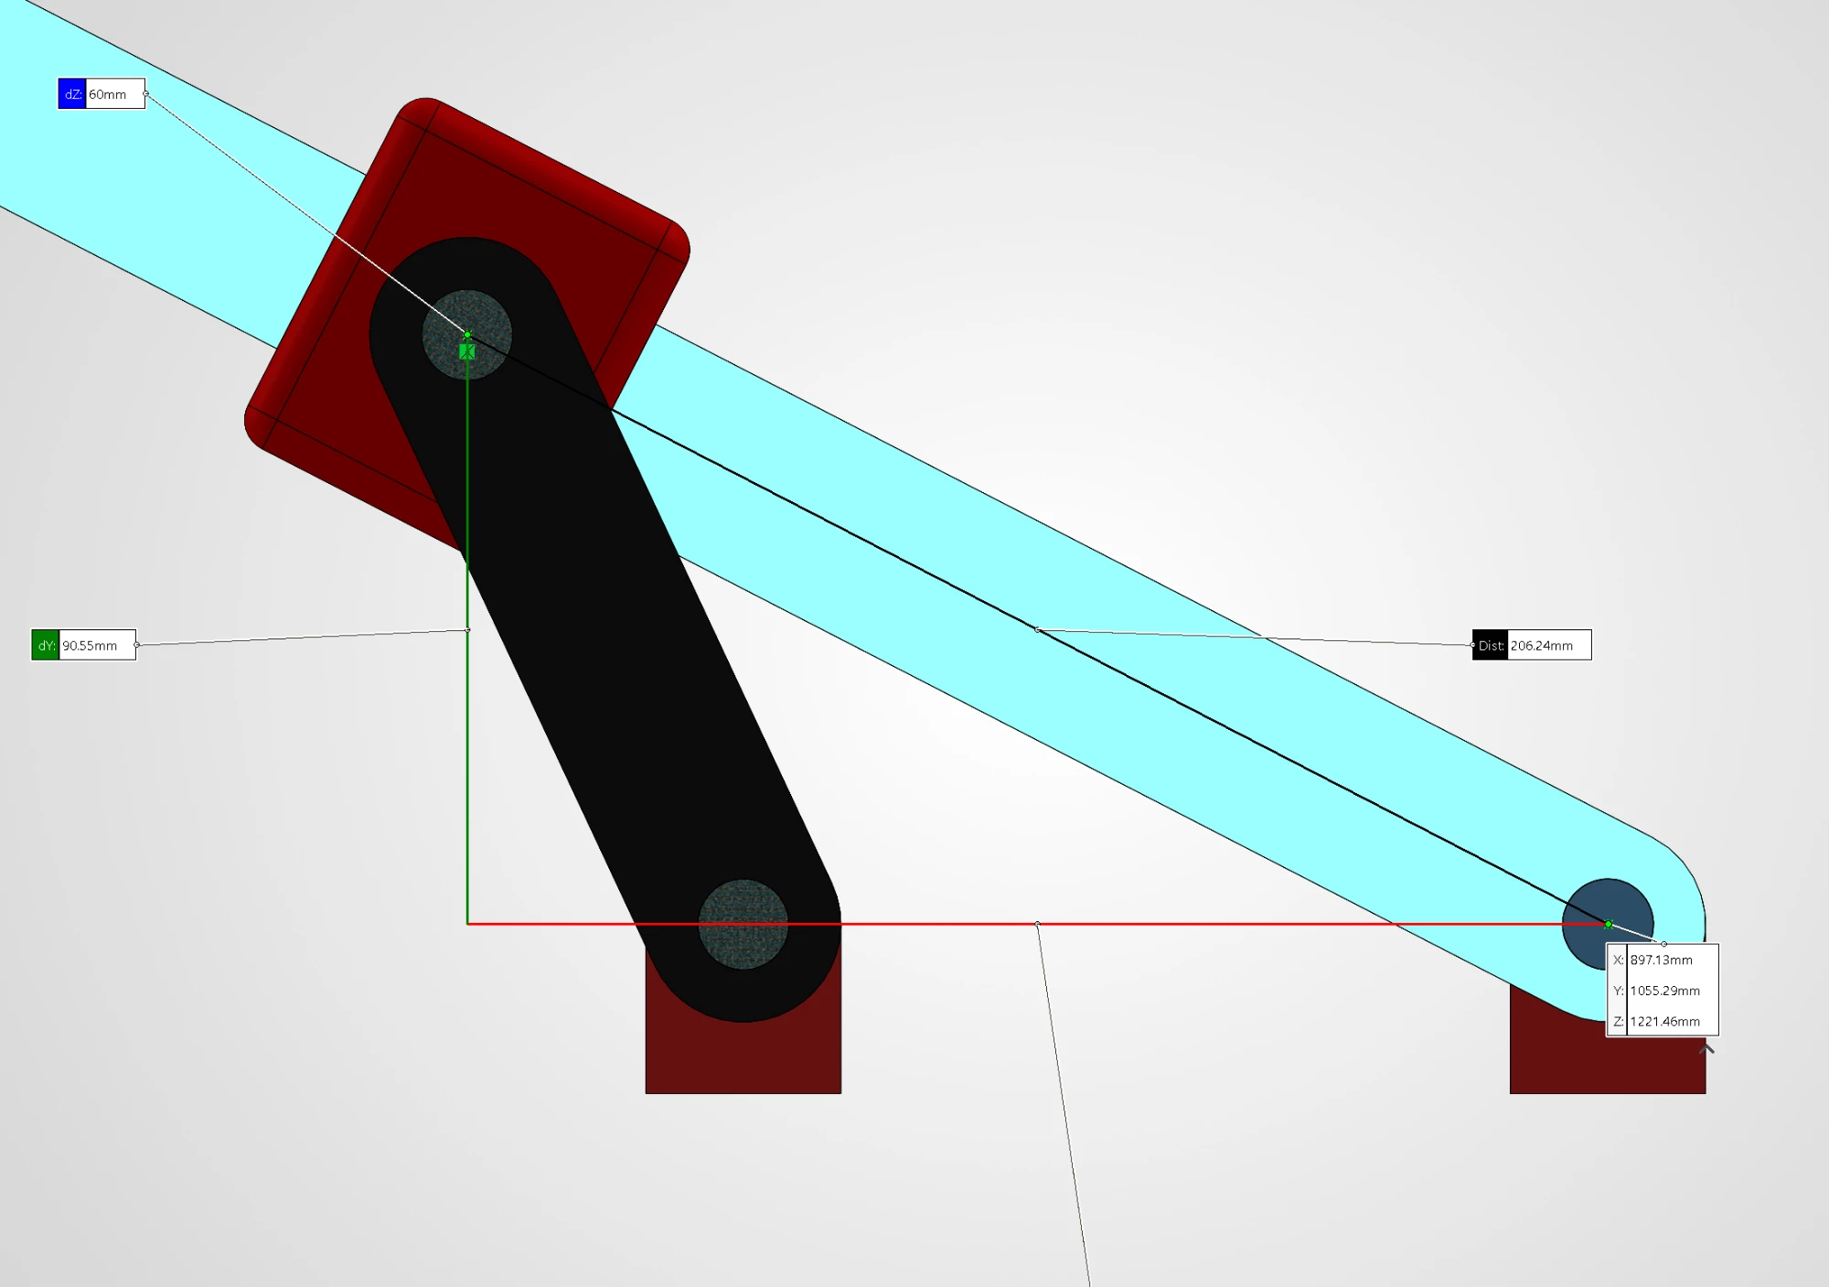
Figura 3. Medición de la guía CB: Dist = 206.24 mm (incluye ΔZ = 60 mm), dY = 90.55 mm.
Tabla 1. Datos del mecanismo utilizados en el análisis analítico y en la simulación.
Parámetro | Valor | Fuente
L₁ (manivela AB) | 100.00 mm | CAD (Fig. 2)
L₃ (bancada AC) | 132.88 mm | CAD (Figs. 1 y 2)
L₂ (guía CB, en la pose medida) | 197.32 mm | CAD (Fig. 3) y Ec. de posición
θ₃ | 180° | Definición
ω₁ | 100 rpm = 10.472 rad/s (antihorario) | Periodo de 0.6 s en las gráficas
θ₁ inicial | 138° | Posición inicial de la simulación
Tiempo de simulación | 5 s (paso de salida 0.04 s) | SolidWorks Motion

4.2 Simulación de movimiento en SolidWorks
En SolidWorks Motion se impuso un motor rotatorio a velocidad constante en la manivela durante 5 s. De las gráficas exportadas se identifican un periodo de 0.6 s (mismo valor a t = 0 y t = 0.6 s) y una amplitud de velocidad de 1047.2 mm/s = L₁ω₁, lo que corresponde a ω₁ = 10.472 rad/s (100 rpm). El ángulo inicial, θ_{1,0} ≈ 138°, se obtuvo de la fase de las curvas y coincide con la posición del ensamble al inicio de la simulación (Fig. 4).
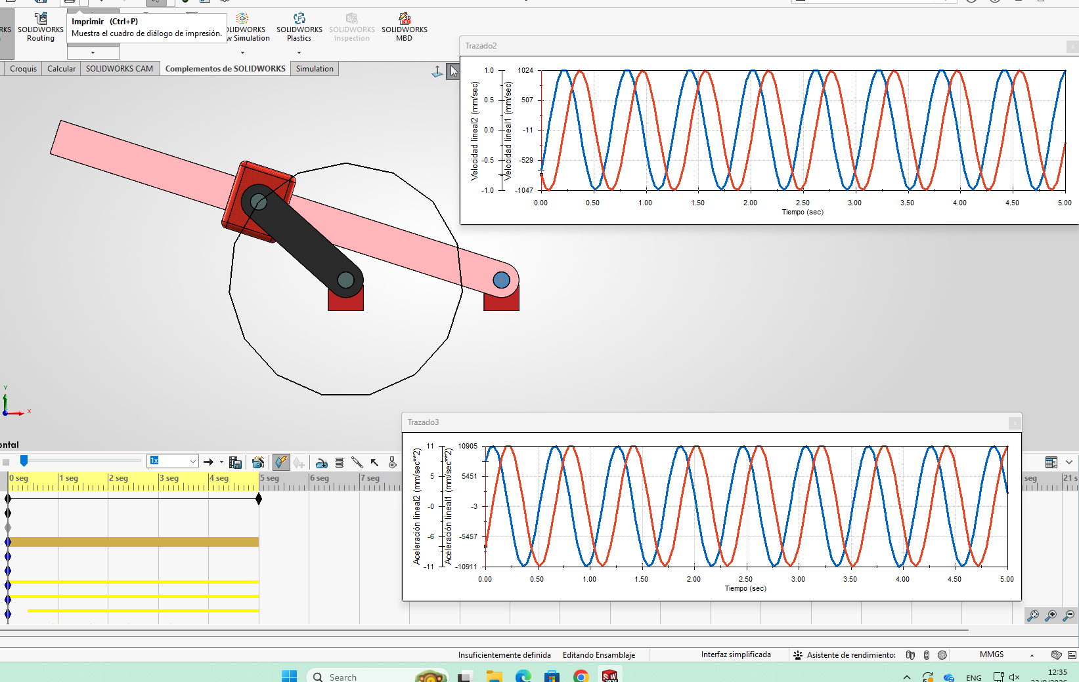
Figura 4. Simulación en SolidWorks: velocidades lineales (Trazado2, arriba) y aceleraciones lineales (Trazado3, abajo) de 0 a 5 s.
Cada trazado contiene dos curvas desfasadas 90°: «lineal1» (en mm/s y mm/s²) y «lineal2». Ambas tienen la forma y amplitud de las componentes X e Y de la velocidad y aceleración del punto B. Se observa que la curva «lineal2» está reportada por SolidWorks con amplitud 10⁻³ veces la de «lineal1» (1.047 frente a 1047.2; 10.97 frente a 10 966), por lo que al compararla se multiplicó por 10³. Numéricamente, lineal1 corresponde a la componente X y lineal2 a la componente Y de v_{B} y a_{B}.

4.3 Resultados analíticos (programa en Python)
Con los datos de la Tabla 1 se ejecutó el programa. Los valores extremos son: L₂ entre 32.97 y 232.87 mm (teórico: 32.88 y 232.88 mm), θ₂ entre 131.2° y 228.8°, |L̇₂|máx = 1047.1 mm/s, |ω₂|máx = 31.65 rad/s, |L̈₂|máx = 43 953 mm/s² y |α₂|máx = 873.3 rad/s². Los máximos de ω₂ y α₂ ocurren cuando L₂ es mínima, es decir, cuando el deslizador pasa cerca del pivote C.
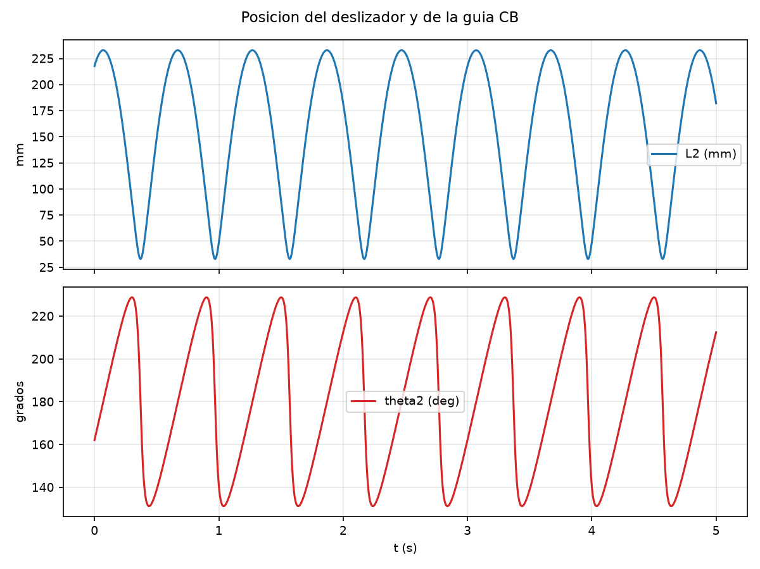
Figura 5. Posición del deslizador (L₂) y de la guía (θ₂) en función del tiempo.
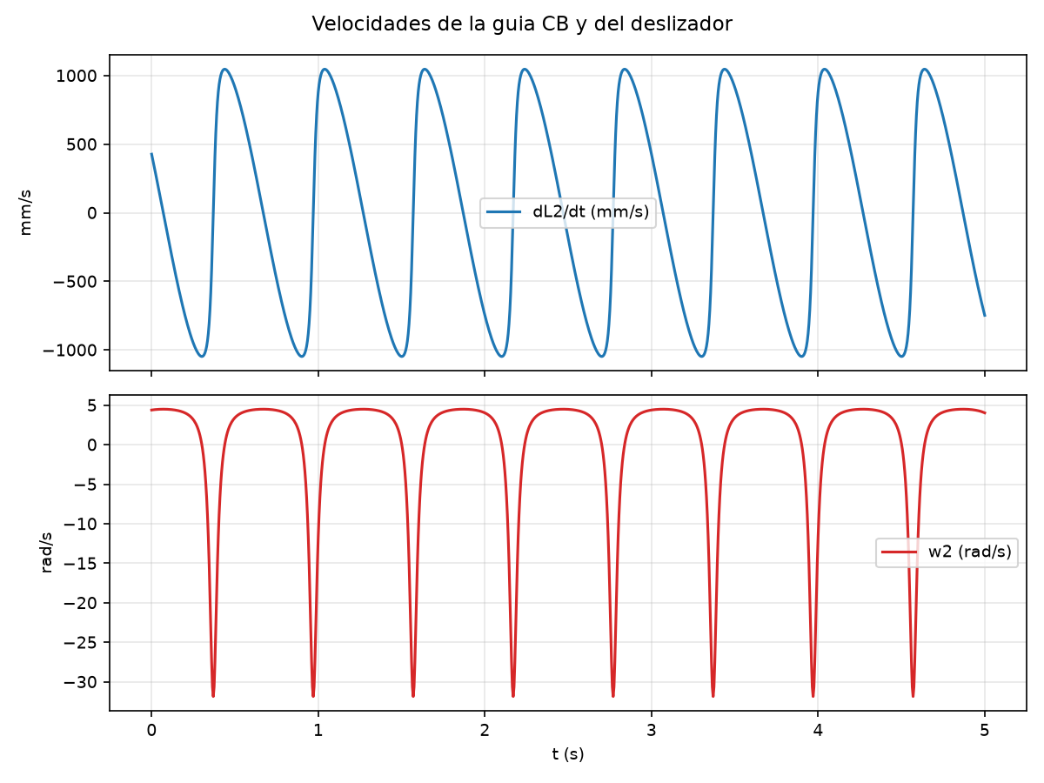
Figura 6. Velocidad relativa de deslizamiento (dL₂/dt) y velocidad angular de la guía (ω₂).
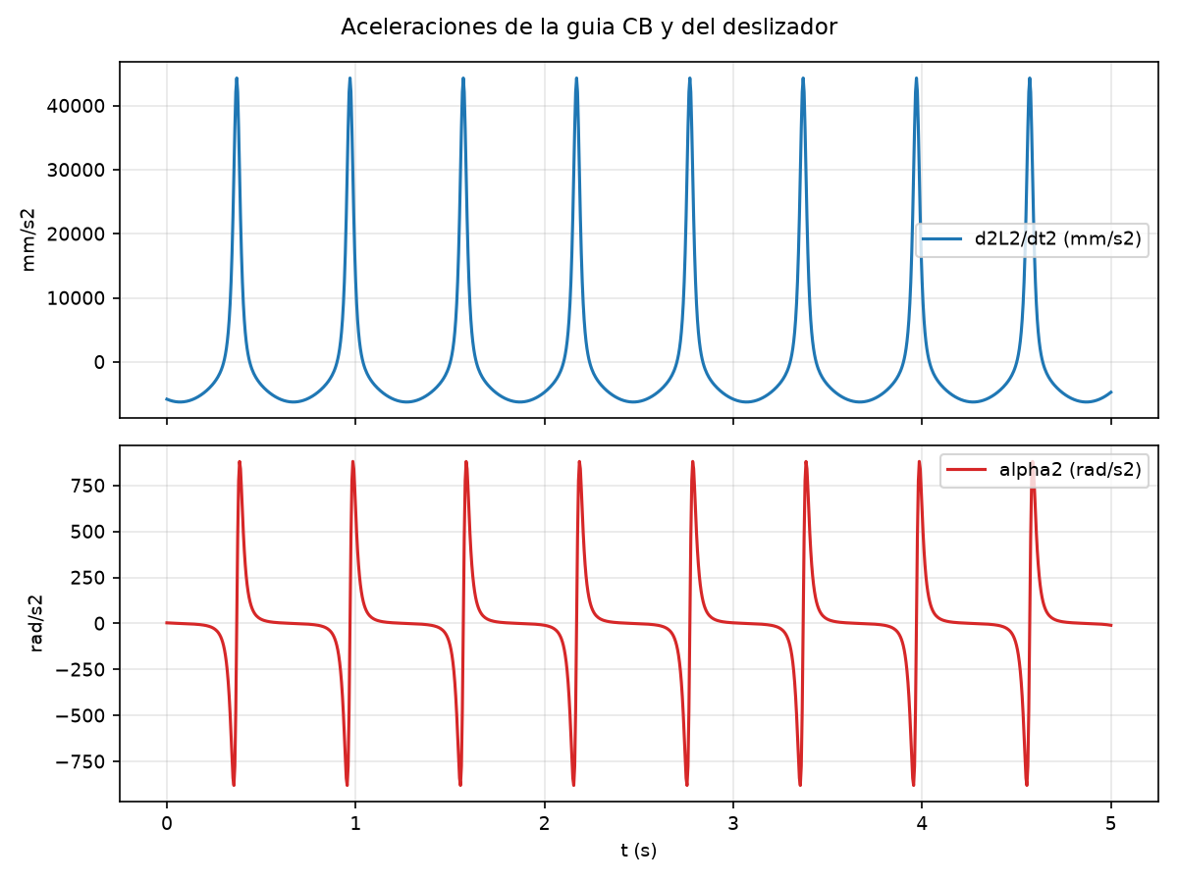
Figura 7. Aceleración relativa (d²L₂/dt²) y aceleración angular de la guía (α₂).
Tabla 2. Resultados analíticos en cinco instantes de la simulación.
t (s) | θ₁ (°) | L₂ (mm) | θ₂ (°) | L̇₂ (mm/s) | ω₂ (rad/s) | L̈₂ (mm/s²) | α₂ (rad/s²)
0.00 | 138.0 | 217.73 | 162.10 | 427.6 | 4.390 | -5814 | 3.3
0.12 | 210.0 | 225.11 | 192.83 | -309.1 | 4.445 | -6030 | -2.2
0.24 | 282.0 | 148.77 | 221.11 | -914.9 | 3.424 | -3590 | -22.3
0.36 | 354.0 | 35.02 | 197.36 | -415.3 | -27.448 | 36453 | -775.1
0.48 | 66.0 | 129.80 | 135.27 | 979.4 | 2.856 | -2823 | 35.9

5. Comparación de resultados numéricos y analíticos
Las gráficas exportadas de SolidWorks (resultados numéricos) se compararon contra las componentes de v_{B} y a_{B} calculadas con el programa (resultados analíticos) en los 126 instantes de 0 a 5 s (paso de 0.04 s). Las Figuras 8 y 9 superponen ambos resultados; las curvas son prácticamente indistinguibles.
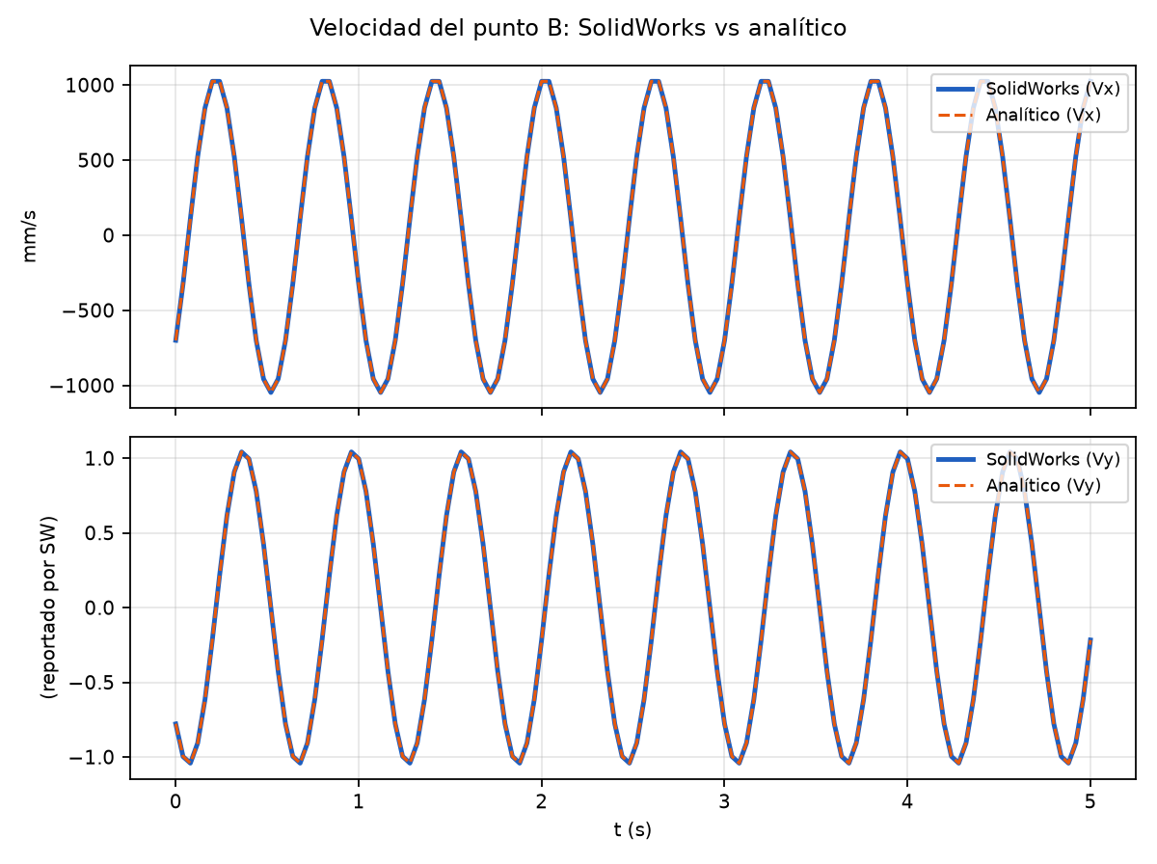
Figura 8. Velocidad del punto B: SolidWorks (línea continua) vs. analítico (línea punteada).
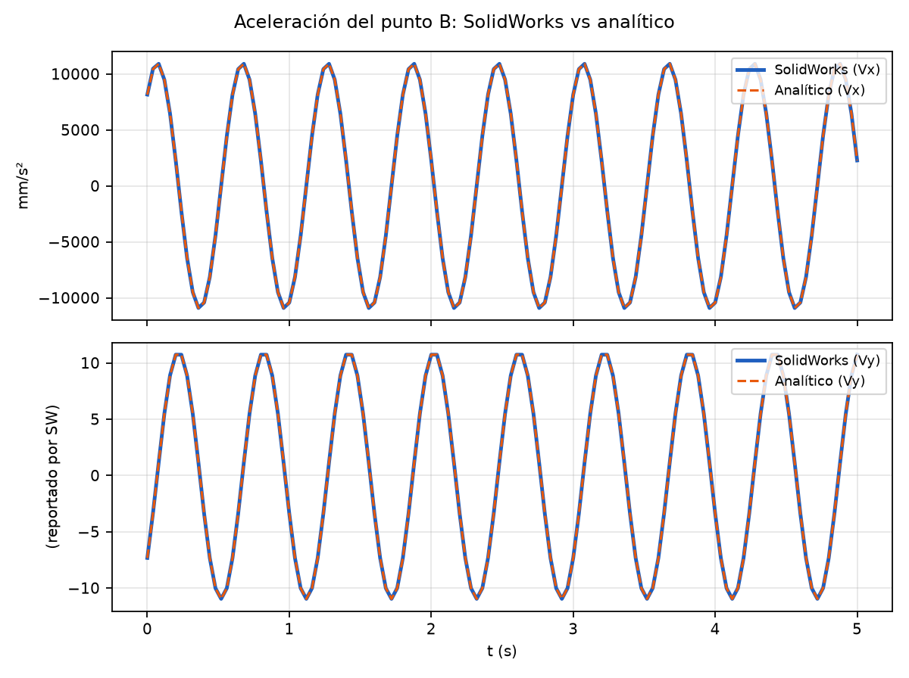
Figura 9. Aceleración del punto B: SolidWorks (línea continua) vs. analítico (línea punteada).
Tabla 3. Comparación puntual SolidWorks vs. analítico.
t (s) | Vx SW (mm/s) | Vx analít. | Ax SW (mm/s²) | Ax analít. | Vy SW (×10³) | Vy analít. (×10³)
0.00 | -700.1 | -700.7 | 8155 | 8149 | -778.8 | -778.2
0.12 | 524.4 | 523.6 | 9483 | 9497 | -906.4 | -906.9
0.24 | 1024.1 | 1024.3 | -2290 | -2280 | 218.5 | 217.7
0.36 | 108.6 | 109.5 | -10906 | -10906 | 1041.5 | 1041.5
0.48 | -957.0 | -956.7 | -4452 | -4460 | 425.2 | 425.9

Tabla 4. Error entre la simulación de SolidWorks y el cálculo analítico (126 puntos).
Variable | Error máximo | Error RMS | Error máx. / amplitud
Velocidad Vx (mm/s) | 0.94 | 0.59 | 0.09%
Velocidad Vy (mm/s) | 0.0016 | 0.0006 | 0.16%
Aceleración Ax (mm/s²) | 37.2 | 7.13 | 0.34%
Aceleración Ay (mm/s²) | 0.0705 | 0.0108 | 0.64%

Las diferencias máximas son de 0.09 % (Vx), 0.16 % (Vy), 0.34 % (Ax) y 0.64 % (Ay) respecto a la amplitud de cada señal. Son errores pequeños y de carácter sistemático (un ligero desfase acumulado de las curvas), atribuibles a: (i) el ángulo inicial, que se estimó de la fase de las curvas (138.0° en el análisis); (ii) la velocidad angular, tomada como 100 rpm exactas a partir del periodo de 0.6 s; (iii) la tolerancia del integrador de SolidWorks Motion y (iv) el redondeo de los valores exportados.

6. Conclusiones
- La ecuación de lazo vectorial R₁ + R₃ = R₂ con θ₃ = 180° describe completamente la pose del mecanismo: dos ecuaciones escalares con incógnitas L₂ y θ₂. Su jacobiana tiene determinante L₂, por lo que sólo hay singularidad si B coincide con C.
- Derivando una y dos veces la ecuación de posición se obtienen sistemas lineales 2×2 con la misma matriz de coeficientes, lo que permite programar velocidad y aceleración de forma compacta. La velocidad de B obtenida por la manivela y por la guía coincide hasta ≈10⁻¹¹, lo que valida la deducción de las ecuaciones, incluido el término de Coriolis 2L̇₂ω₂.
- Con L₁ = 100 mm, L₃ = 132.88 mm y ω₁ = 100 rpm, la guía oscila ±48.8° alrededor de 180°; el deslizador recorre entre 33 y 233 mm; |ω₂| llega a 31.7 rad/s y |α₂| a 873 rad/s² cuando el deslizador pasa cerca de C. Aunque la manivela gira a velocidad constante, la guía experimenta aceleraciones angulares elevadas.
- Los resultados analíticos coinciden con la simulación de SolidWorks con diferencias menores a 0.7 % de la amplitud en todas las señales de velocidad y aceleración, y la pose medida en el CAD (L₂ = 197.32 mm) coincide con la calculada. Se concluye que el modelo analítico y el programa son correctos y válidos para el diseño del mecanismo.
- El programa funciona con datos arbitrarios (longitudes, rpm, ángulo inicial, duración y paso) y permite comparar directamente con archivos CSV exportados de SolidWorks, por lo que puede reutilizarse para otras dimensiones.

Apéndice A. Código fuente en Python
"""Analisis cinematico del mecanismo biela-manivela (2da inversion).

A = (0,0) pivote de la manivela (L1), C = (L3,0) pivote de la guia.
theta_3 = 180 deg -> R1 + R3 = R2
Incognitas: L2 (distancia C-B) y theta_2 (angulo de la guia CB).
"""
import csv
import numpy as np
import matplotlib
matplotlib.use("Agg")
import matplotlib.pyplot as plt

def pedir(texto, defecto):
"""Pide un dato al usuario; Enter = valor por defecto."""
r = input(f"{texto} [{defecto}]: ").strip()
return float(r) if r else float(defecto)

# ---------------- Posicion (Newton-Raphson) ----------------
def posicion(th1, L1, L3, x0):
"""Resuelve F(L2,th2)=0 con Newton-Raphson. x0 = (L2, th2) inicial."""
x = np.array(x0, dtype=float)
for _ in range(100):
L2, th2 = x
F = np.array([L1*np.sin(th1) - L2*np.sin(th2),
L1*np.cos(th1) - L3 - L2*np.cos(th2)])
J = np.array([[-np.sin(th2), -L2*np.cos(th2)],
[-np.cos(th2), L2*np.sin(th2)]])
dx = np.linalg.solve(J, F)
x = x - dx
if np.linalg.norm(dx) < 1e-10:
break
if x[0] < 0: # rama fisica L2 > 0
x = np.array([-x[0], x[1] + np.pi])
return x

# ---------------- Velocidad y aceleracion ----------------
def velocidad(th1, w1, L1, L2, th2):
"""Resuelve [L2dot, w2] de las ecuaciones de velocidad."""
M = np.array([[np.sin(th2), L2*np.cos(th2)],
[np.cos(th2), -L2*np.sin(th2)]])
b = np.array([L1*w1*np.cos(th1), -L1*w1*np.sin(th1)])
return np.linalg.solve(M, b)

def aceleracion(th1, w1, a1, L1, L2, th2, L2d, w2):
"""Resuelve [L2ddot, alpha2] de las ecuaciones de aceleracion."""
M = np.array([[np.sin(th2), L2*np.cos(th2)],
[np.cos(th2), -L2*np.sin(th2)]])
b = np.array([
L1*(a1*np.cos(th1) - w1**2*np.sin(th1))
- 2*L2d*w2*np.cos(th2) + L2*w2**2*np.sin(th2),
-L1*(a1*np.sin(th1) + w1**2*np.cos(th1))
+ 2*L2d*w2*np.sin(th2) + L2*w2**2*np.cos(th2)])
return np.linalg.solve(M, b)

def simular(L1, L3, w1, th10, T, dt, a1=0.0):
t = np.arange(0, T + dt/2, dt)
th1 = th10 + w1*t + 0.5*a1*t**2
w1t = w1 + a1*t
n = len(t)
R = {k: np.zeros(n) for k in
["L2", "th2", "L2d", "w2", "L2dd", "a2", "vBx", "vBy", "aBx", "aBy"]}
for i in range(n):
Bx, By = L1*np.cos(th1[i]), L1*np.sin(th1[i])
x0 = (np.hypot(Bx - L3, By), np.arctan2(By, Bx - L3)) # estimado inicial
L2, th2 = posicion(th1[i], L1, L3, x0)
L2d, w2 = velocidad(th1[i], w1t[i], L1, L2, th2)
L2dd, a2 = aceleracion(th1[i], w1t[i], a1, L1, L2, th2, L2d, w2)
R["L2"][i], R["th2"][i] = L2, th2
R["L2d"][i], R["w2"][i] = L2d, w2
R["L2dd"][i], R["a2"][i] = L2dd, a2
# punto B (manivela): v = w x r, a = alpha x r - w^2 r
R["vBx"][i], R["vBy"][i] = -L1*w1t[i]*np.sin(th1[i]), L1*w1t[i]*np.cos(th1[i])
R["aBx"][i] = -L1*(a1*np.sin(th1[i]) + w1t[i]**2*np.cos(th1[i]))
R["aBy"][i] = L1*(a1*np.cos(th1[i]) - w1t[i]**2*np.sin(th1[i]))
R["t"], R["th1"] = t, th1
return R

def leer_csv(ruta):
filas = list(csv.reader(open(ruta, encoding="latin1")))[2:]
return np.array([[float(x) for x in f] for f in filas if f])

def graficar(R, prefijo="resultado"):
t = R["t"]
fig, ax = plt.subplots(2, 1, figsize=(8, 6), sharex=True)
ax[0].plot(t, R["L2"], label="L2 (mm)")
ax[0].set_ylabel("mm"); ax[0].legend(); ax[0].grid(alpha=.3)
ax[1].plot(t, np.degrees(R["th2"]) % 360, "tab:red", label="theta2 (deg)")
ax[1].set_ylabel("grados"); ax[1].set_xlabel("t (s)"); ax[1].legend(); ax[1].grid(alpha=.3)
fig.suptitle("Posicion del deslizador y de la guia CB"); fig.tight_layout()
fig.savefig(f"{prefijo}_pos.png", dpi=150); plt.close(fig)
fig, ax = plt.subplots(2, 1, figsize=(8, 6), sharex=True)
ax[0].plot(t, R["L2d"], label="dL2/dt (mm/s)")
ax[0].set_ylabel("mm/s"); ax[0].legend(); ax[0].grid(alpha=.3)
ax[1].plot(t, R["w2"], "tab:red", label="w2 (rad/s)")
ax[1].set_ylabel("rad/s"); ax[1].set_xlabel("t (s)"); ax[1].legend(); ax[1].grid(alpha=.3)
fig.suptitle("Velocidades de la guia CB y del deslizador"); fig.tight_layout()
fig.savefig(f"{prefijo}_vel.png", dpi=150); plt.close(fig)
fig, ax = plt.subplots(2, 1, figsize=(8, 6), sharex=True)
ax[0].plot(t, R["L2dd"], label="d2L2/dt2 (mm/s2)")
ax[0].set_ylabel("mm/s2"); ax[0].legend(); ax[0].grid(alpha=.3)
ax[1].plot(t, R["a2"], "tab:red", label="alpha2 (rad/s2)")
ax[1].set_ylabel("rad/s2"); ax[1].set_xlabel("t (s)"); ax[1].legend(); ax[1].grid(alpha=.3)
fig.suptitle("Aceleraciones de la guia CB y del deslizador"); fig.tight_layout()
fig.savefig(f"{prefijo}_acc.png", dpi=150); plt.close(fig)

if __name__ == "__main__":
print("Biela-manivela (2da inversion) - A=(0,0), C=(L3,0)")
L1 = pedir("L1 manivela AB (mm)", 100)
L3 = pedir("L3 distancia AC (mm)", 132.88)
rpm = pedir("Velocidad de la manivela (rpm, + antihorario)", 100)
th10 = np.radians(pedir("Angulo inicial theta1 (deg)", 138))
T = pedir("Tiempo de simulacion (s)", 5)
dt = pedir("Paso de tiempo (s)", 0.01)
if abs(L1 - L3) < 1e-9:
print("Aviso: L1 = L3, hay una singularidad (L2 = 0) cuando B coincide con C.")
w1 = rpm*2*np.pi/60
R = simular(L1, L3, w1, th10, T, dt)
graficar(R)
print(f"max|dL2/dt|={abs(R['L2d']).max():.2f} mm/s max|w2|={abs(R['w2']).max():.3f} rad/s")
print(f"max|L2dd|={abs(R['L2dd']).max():.1f} mm/s2 max|a2|={abs(R['a2']).max():.2f} rad/s2")
# Comparacion opcional con SolidWorks
rv = input("CSV de velocidad de SolidWorks (Enter para omitir): ").strip()
ra = input("CSV de aceleracion de SolidWorks (Enter para omitir): ").strip()
if rv and ra:
V, A = leer_csv(rv), leer_csv(ra)
print("Error max vx:", abs(R["vBx"][:len(V)] - V[:, 1]).max(), "mm/s")
print("Error max ax:", abs(R["aBx"][:len(A)] - A[:, 1]).max(), "mm/s2")

Apéndice B. Deducción manuscrita de las ecuaciones
Planteamiento original de la deducción de la ecuación de lazo vectorial y de las ecuaciones de posición, velocidad y aceleración de la segunda inversión.
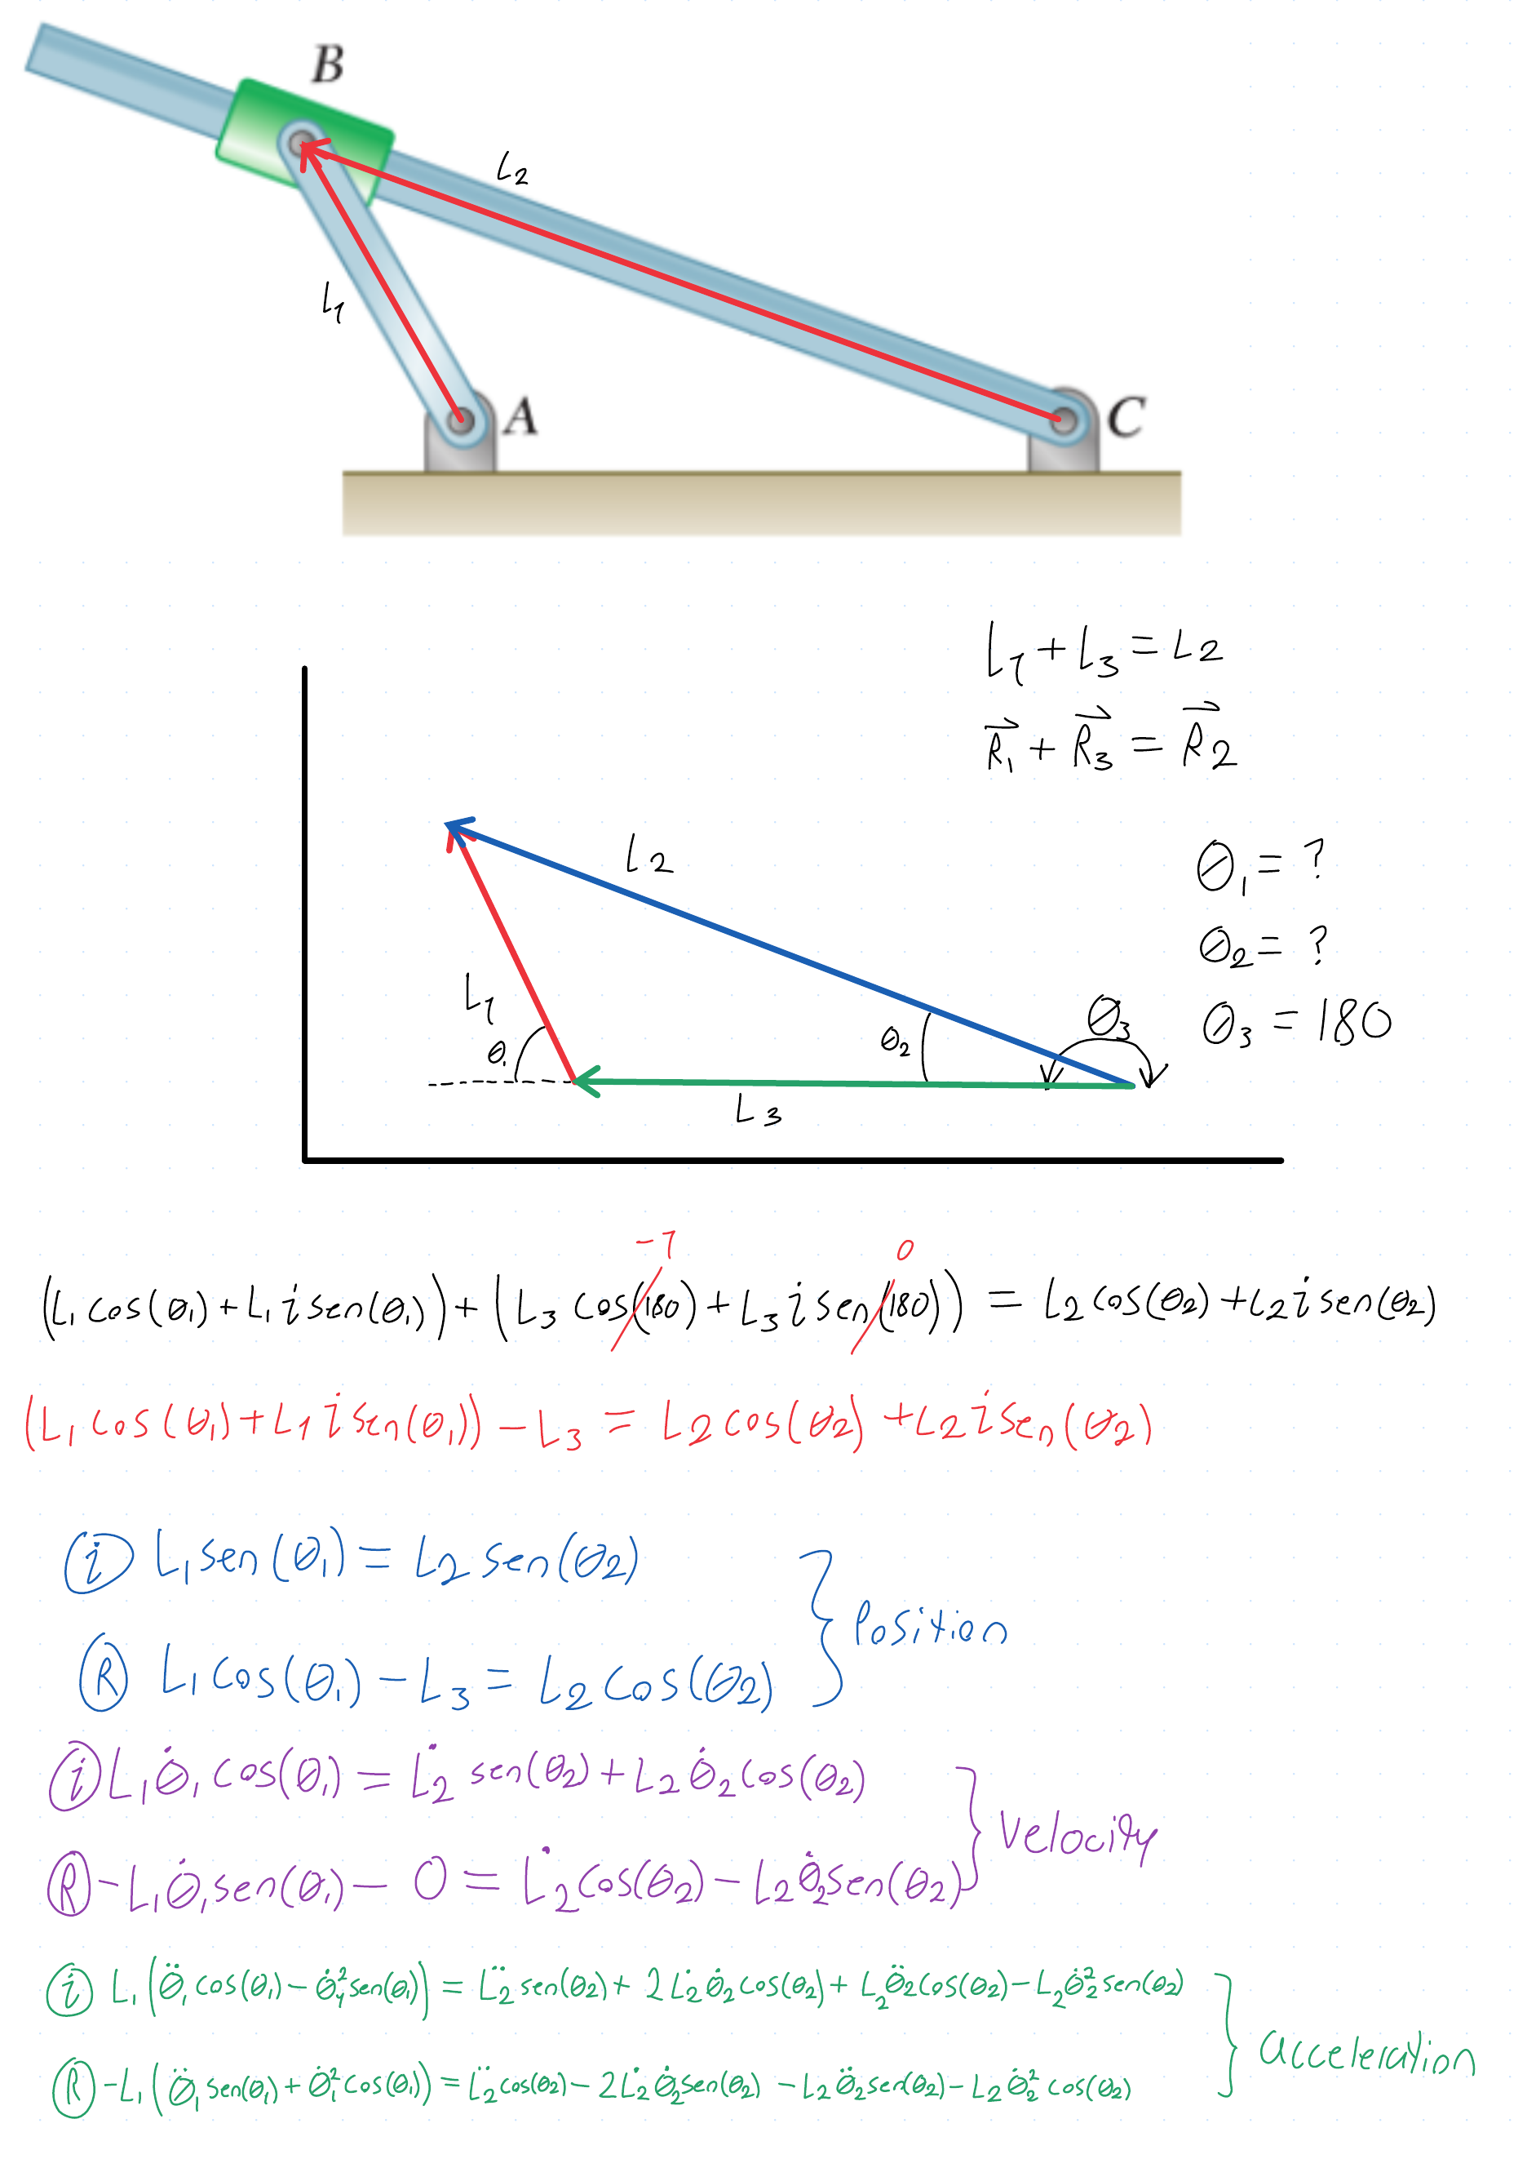
Figura 10. Deducción manuscrita: lazo vectorial, posición, velocidad y aceleración.

